Marktconsultatie

Aanschaf Mobiele Commando Unit (MCU)
Referentienummer: 230215-0337
Status: Definitief
Uitgevoerd door: Veiligheids- en Gezondheidsregio Gelderland-Midden
Datum: 10 januari 2024

Bijlage I Vragen aan de marktpartijen

Nr. | Leverancier: ……………………………………….  Gegevens contactpersoon:…………………..
1 | In welke mate past het hiervoor geschetste vraagstuk bij uw dienstverlening? Kunt u uitleggen op welke onderwerpen deze aanvraag bij u past en op welke onderwerpen niet?
Antwoord:
2 | Welke zaken maken een aanbesteding voor u interessant en welke juist niet?
Antwoord:
3 | Kunt u een richtprijs (per stuk) afgeven voor levering in 2025/2026 waar wij in onze budgetten rekening mee moeten houden? Dit op basis van de globale specificaties zoals in 1.5 beschreven.
Antwoord:
4 | Wat is de gemiddelde levertijd van een voertuig zoals hierboven beschreven? Op welke manier is de levertijd positief te beïnvloeden?
Antwoord:
5 | Wat zijn de afmetingen van de eerdere geleverde MCU’s? En wat is een gebruikelijke afmeting van een MCU?
Antwoord:
6 | Welke ontwikkelingen zijn er op het gebeid van ICT/werkplekinrichting, presentatie mogelijkheden en verbindingen in relatie tot de MCU?
Antwoord:
7 | Hoe staat u tegenover het aanleveringen van ICT (uit eigen contacten) voor de inrichting van de MCU? Welke gevolgen heeft dit voor bijvoorbeeld beheer van de MCU?
Antwoord:
8 | Op welke wijze gaat u om met de inbouw van ICT middelen? Doe u dit in eigen beheer of met een onderaannemer?
Antwoord:
9 | Welke ontwikkelingen zijn er op het gebied van duurzaamheid?
Antwoord:
10 | Voor het goed functioneren van de MCU is het van belang dat het omgevingsgeluid in de MCU minimaal is? Op welke wijze is dit te realiseren? Dit ook in relatie tot de energievoorziening (aggregaten/accu enz.)
Antwoord:
11 | Welke ontwikkelingen zijn er op het gebied van verbindingen (internet/satellieten/5G/starlink)?
Antwoord:

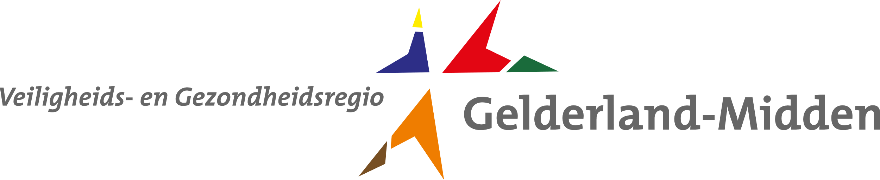
Veiligheids- en Gezondheidsregio Gelderland-Midden (VGGM)
verzorgt Ambulance, Brandweer, GGD en GHOR voor de gemeenten Gelderland-Midden
Veiligheids- en Gezondheidsregio Gelderland-Midden
Postbus 5364
6802 EJ ARNHEM
T 0800 8446 000
E info@vggm.nl
I www.vggm.nl

